

SICMA
Sistema Integrado de Control y Monitoreo de Activos

Casos de Uso
SICMA-CUS

EQUIPO DEL PROYECTO  Álvaro Antonio González Briones  Claudio Alejandro Varas Toro  Fidel Argenis Rodríguez Prieto  DOCENTE  Luis Bravo | FECHA DE LA VERSIÓN  26 de octubre de 2026  CARRERA  Ingeniería Informática  ASIGNATURA  Portafolio de Título · Proyecto APT
Duoc UC · Escuela de Informática y Telecomunicaciones · Sede Plaza Oeste · Santiago de Chile
Tabla de contenido
Control de cambios 3
Resumen y propósito 3
Actores y reglas comunes 4
Diagramas de casos de uso por módulo 5
Módulo 1. Identidad y sesión 5
Módulo 2. Activos y catálogos 6
Módulo 3. Ambiente y alertas 6
Módulo 4. Infraestructura 7
Módulo 5. Control de acceso físico 7
Módulo 6. Intervenciones 8
Módulo 7. Dashboards y móvil 8
Fichas de casos de uso 9
Módulo 1. Identidad y sesión 9
Módulo 2. Activos y catálogos 10
Módulo 3. Ambiente y alertas 11
Módulo 4. Infraestructura 12
Módulo 5. Control de acceso físico 12
Módulo 6. Intervenciones 13
Módulo 7. Dashboards y móvil 14
Trazabilidad 15
Supuestos y pendientes 15
Glosario 16
Referencias 17

Control de cambios
Versión vigente 1.1 del documento SICMA-CUS. Reemplaza al borrador anterior; el detalle de cada versión está en la tabla de versiones.
Campo | Valor
ID del documento | SICMA-CUS
Versión | 1.1
Estado | Vigente
Fecha | 2026-10-26
Basado en | SICMA-REQ v1.1

Versión | Fecha | Autor | Cambio
0.1 | 2026-10-09 | Fidel Rodríguez | Borrador inicial de actores, diagramas y fichas de casos de uso
0.2 | 2026-10-10 | Fidel Rodríguez | La Jefatura aprueba las intervenciones (CU-20) y el Administrador asigna al técnico (CU-21). Se actualizan actores, diagrama del módulo 6, fichas y pendientes (D-01, D-14, D-42).
0.3 | 2026-10-10 | Fidel Rodríguez | La Jefatura aprueba por Microsoft Teams con un flujo de Power Automate (CU-20). Se actualizan el actor externo, la ficha de CU-20 y el diagrama del módulo 6, y se cierra D-01.
1.0 | 2026-10-17 | Claudio Varas | Pasa de borrador a vigente. Se agrega la portada y se actualizan las referencias a las versiones vigentes de los demás documentos. Se agrega la tabla de contenido, la numeración de páginas y se completa la lista de referencias.
1.1 | 2026-10-26 | Fidel Rodríguez | Se alinean los casos de uso con el código del 25 de octubre (commit 59710a5d): lector SecuGen con agente (cierra D-03), comunicación con Power Automate por correo (cierra D-02), rol Contratistas y Administrador Privilegiado, personal externo con verificación de huella, estados de la intervención y gestión de alertas. Se redibuja el diagrama del módulo 5. Corrección del mismo día: CU-20 ya no menciona "cambios solicitados", porque el código no tiene ningún flujo que asigne ese estado, y CU-20 se alinea con RN-03: la asignación puede ajustar horario, activos y personal. Se quita la excepción de técnico con otra intervención en el mismo horario, que el código no controla.

Resumen y propósito
SICMA tiene 25 casos de uso en 7 módulos, y cubren los 36 requerimientos funcionales de SICMA-REQ.
Este documento describe cómo los usuarios y los sistemas externos interactúan con SICMA. Cada caso tiene objetivo, precondiciones, flujo principal, excepciones y un resultado comprobable. Sirve de base para los diagramas de actividad, los mockups y los casos de prueba.
Usa la notación de casos de uso de UML (OMG, ISO/IEC 19501). Hay un diagrama por módulo. Los óvalos son casos de uso, el rectángulo es SICMA y las figuras de fuera son actores. Una línea indica participación, no orden en el tiempo.
Módulo | Casos de uso
1. Identidad y sesión | CU-01 a CU-03
2. Activos y catálogos | CU-04 a CU-09
3. Ambiente y alertas | CU-10 a CU-13
4. Infraestructura | CU-14 y CU-15
5. Control de acceso físico | CU-16 a CU-18
6. Intervenciones | CU-19 a CU-23
7. Dashboards y móvil | CU-24 y CU-25

Actores y reglas comunes
Actor | Tipo | Participación
Administrador | Humano, rol de SICMA | Cuentas, catálogos, umbrales, huellas, responsables de alerta y asignación de técnicos a las intervenciones aprobadas.
Administrador Privilegiado | Humano, rol de SICMA | Cuentas de los administradores y seguridad de las sesiones.
Jefatura | Humano, rol de SICMA | Consulta dashboards, aprueba o rechaza las intervenciones y puede cancelarlas.
Técnico | Humano, rol de SICMA | Opera activos, solicita y ejecuta intervenciones, y consulta y cierra alertas y consulta servidores.
Auditor | Humano, rol de SICMA | Solo consulta; no modifica nada.
Key user | Humano, externo a los roles | Usuario del servicio afectado. No aprueba; recibe los avisos de cambio de estado (D-42).
Contratistas | Humano, rol de SICMA | Enrola y habilita al personal externo y define sus permisos por día.
Responsable de alerta | Humano, rol funcional | Recibe las alertas por correo.
ESP32-S3 con DHT22 | Sistema externo | Envía lecturas de temperatura y humedad.
Agente del lector SecuGen | Sistema externo | Envía el identificador de cada intento de acceso.
Zabbix | Sistema externo | Responde las consultas de estado y eventos de servidores.
Microsoft Forms, Power Automate y Microsoft Teams | Sistema externo | Reciben la solicitud de intervención. La Jefatura la aprueba en Microsoft Teams con un flujo de Power Automate.
Calendario de Outlook (Microsoft 365) | Sistema externo | Muestra las intervenciones agendadas.
Servidor SMTP | Sistema externo | Envía los correos de alertas, recuperación y avisos.
Power BI | Sistema externo | Lee los datos para los dashboards.
El temporizador que consulta a Zabbix cada 1 minuto y el motor de alertas son parte de SICMA, no actores.
Reglas que aplican a todas las fichas
- Toda operación protegida valida la sesión y el rol en el servidor (RF-ID-06, RNF-SEG-08). Por eso las fichas no repiten el paso de ingresar.
- La web ofrece todas las funciones de cada rol (RF-PLT-01). El móvil solo ofrece los casos de consulta (RF-PLT-02).
- Un error nunca se muestra como éxito. Las escrituras que van juntas se confirman o se revierten completas.
- Los registros con historial se desactivan o retiran de forma lógica, no se eliminan (RN-02 de SICMA-REQ).
- Las fechas se guardan en UTC con la hora del servidor y se muestran en la zona horaria configurada (RN-08).
- Los registros de accesos no se editan ni se eliminan desde la interfaz (RN-09).

Diagramas de casos de uso por módulo
Un diagrama por módulo. Los actores humanos van a la izquierda y los sistemas externos a la derecha. Una línea punteada con «incluye» indica que un caso usa a otro. Los permisos exactos de cada rol están en las fichas y en la matriz de SICMA-REQ.

Módulo 1. Identidad y sesión
Todos los roles inician sesión y recuperan su contraseña; solo el Administrador gestiona cuentas y roles.
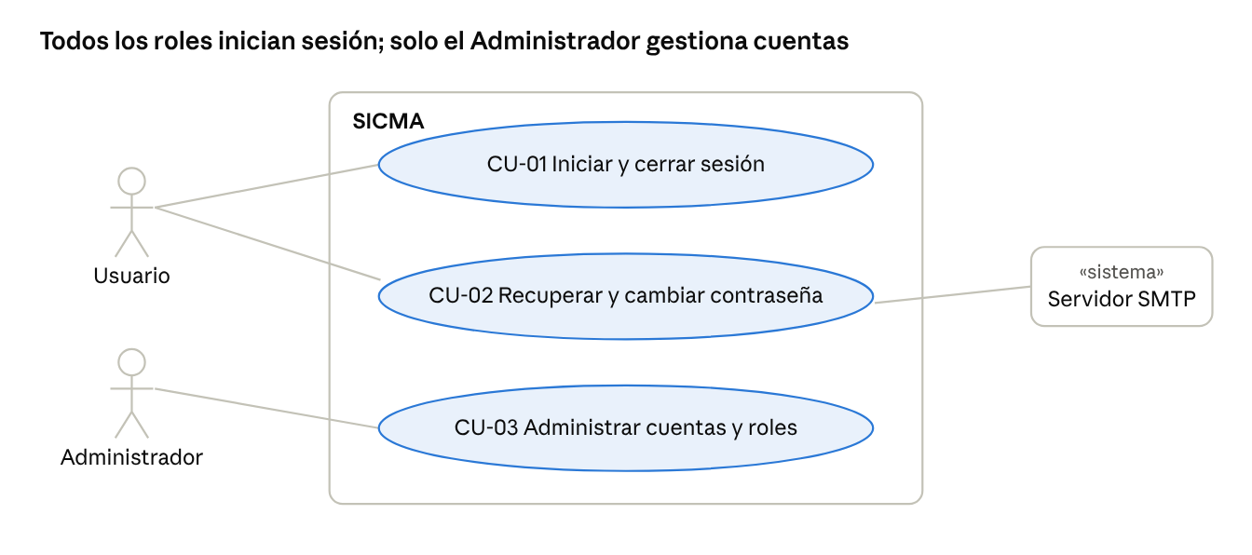
Módulo 1 · 3 casos de uso, 2 actores, 1 sistema

Módulo 2. Activos y catálogos
El Técnico mantiene los activos; el Administrador mantiene además los catálogos que los activos y los sensores necesitan.
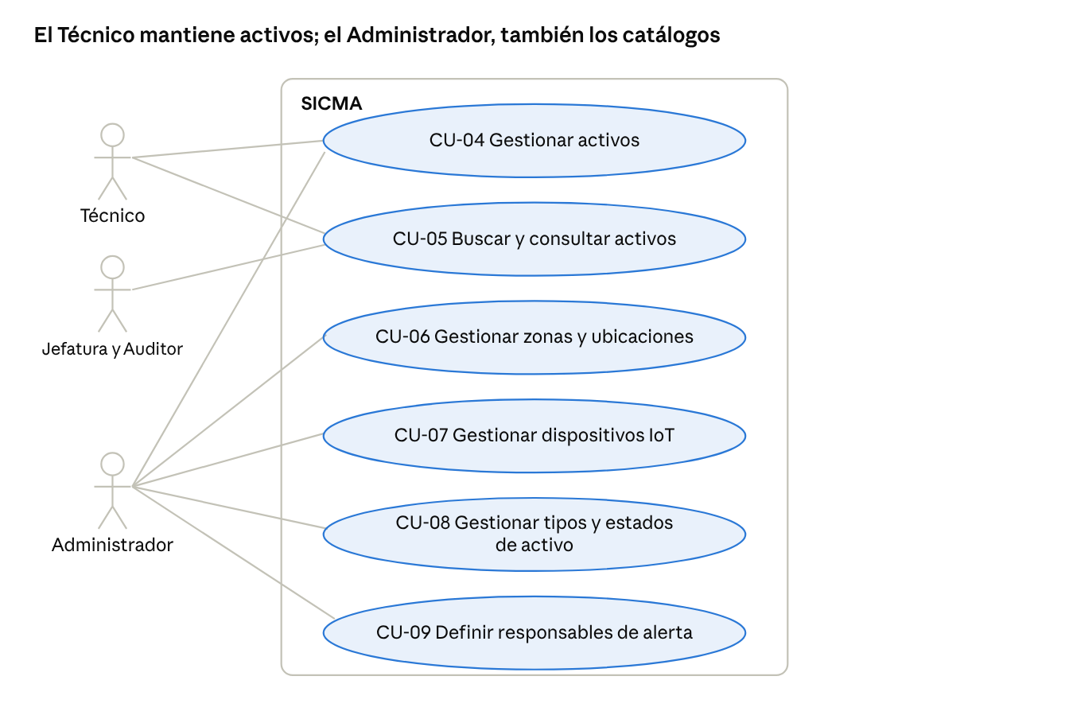
Módulo 2 · 6 casos de uso, 3 actores

Módulo 3. Ambiente y alertas
Cada lectura del sensor se evalúa contra los umbrales y puede terminar en un correo al responsable de alerta.
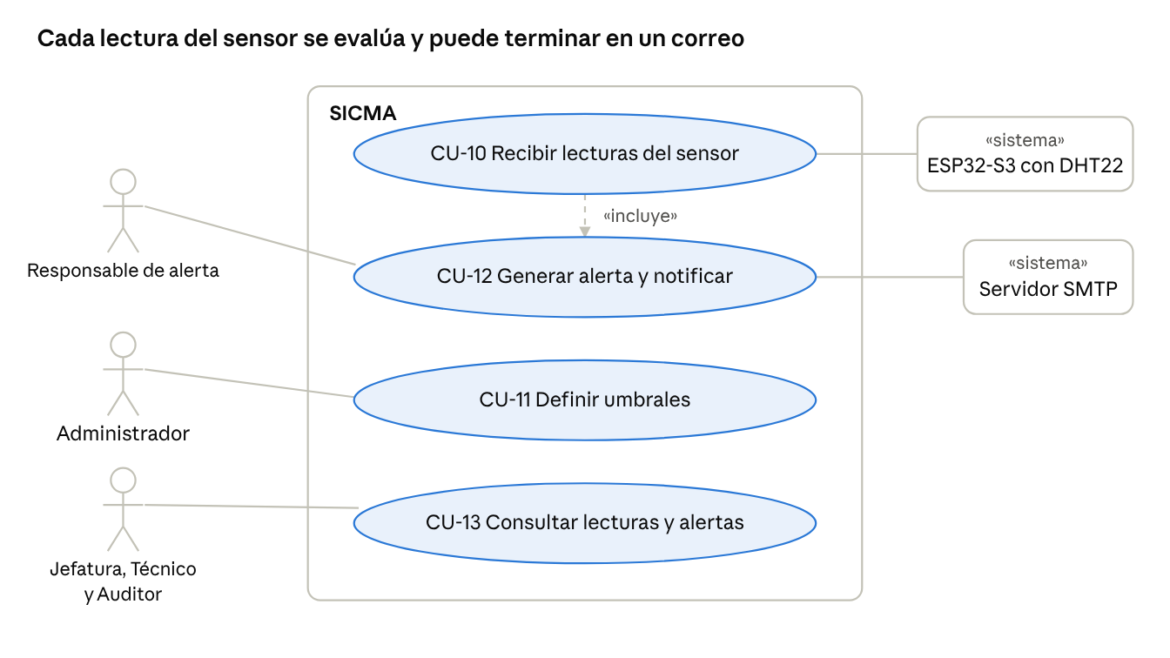
Módulo 3 · 4 casos de uso, 3 actores, 2 sistemas

Módulo 4. Infraestructura
SICMA consulta a Zabbix cada 1 minuto y los usuarios solo consultan el resultado.
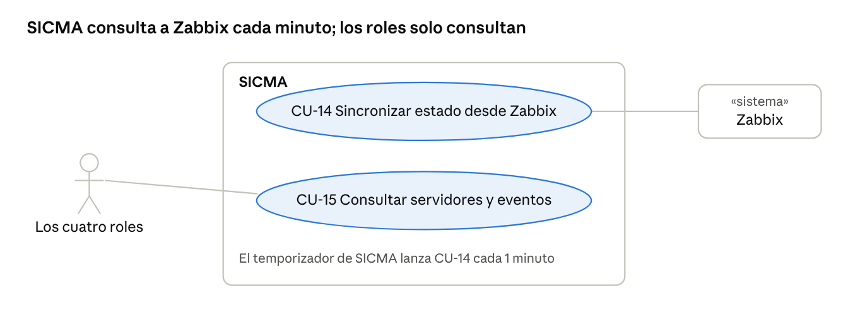
Módulo 4 · 2 casos de uso, 1 sistema

Módulo 5. Control de acceso físico
El agente del lector envía cada intento de acceso; Contratistas y el Administrador enrolan y habilitan al personal externo y el Auditor consulta el registro.
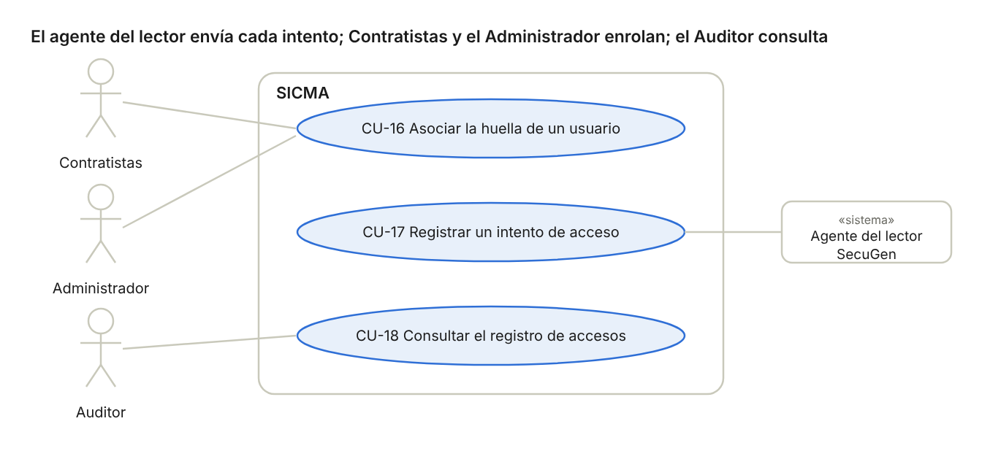
Módulo 5 · 3 casos de uso, 3 actores, 1 sistema

Módulo 6. Intervenciones
La solicitud pasa del Técnico a la Jefatura, que la aprueba, luego al Administrador, que asigna al técnico, y vuelve al Técnico que la ejecuta.
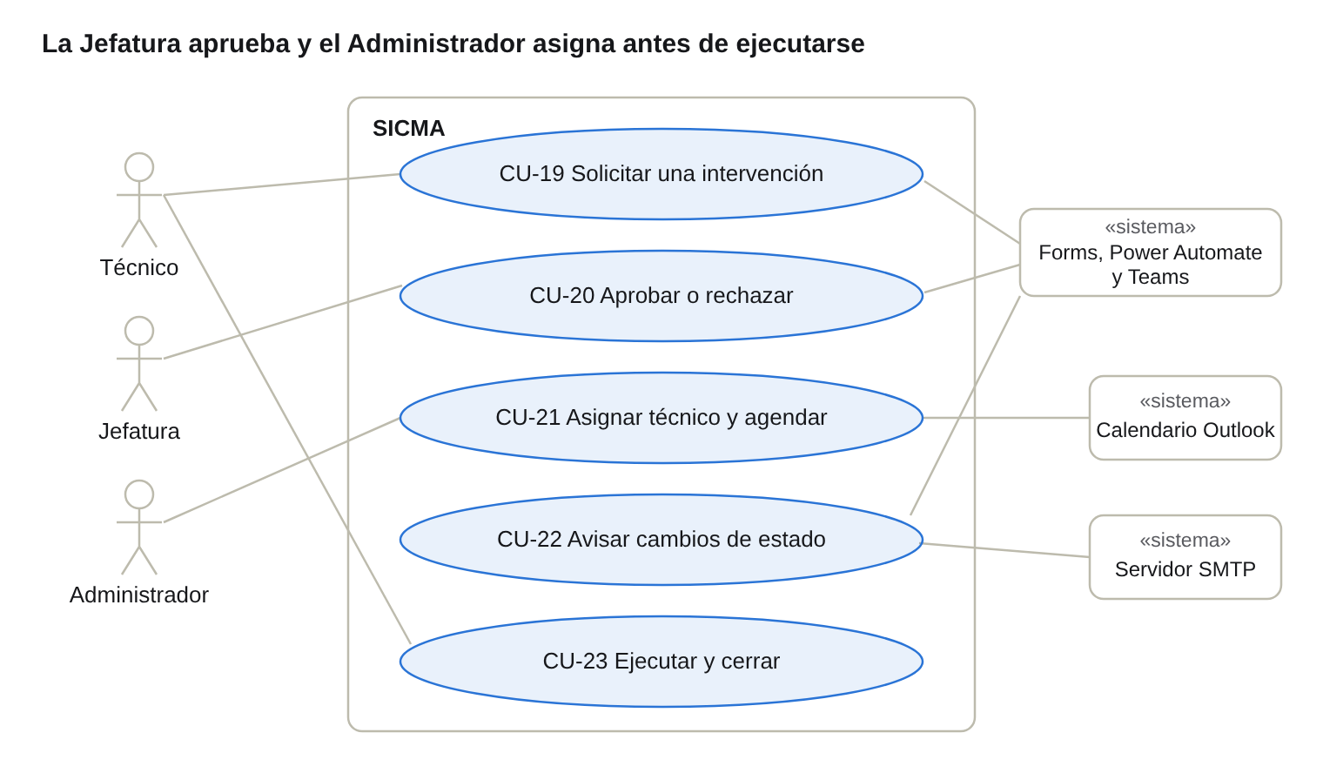
Módulo 6 · 5 casos de uso, 3 actores, 3 sistemas

Módulo 7. Dashboards y móvil
La Jefatura ve los dashboards en Power BI; todos los roles consultan desde el móvil sin modificar nada.
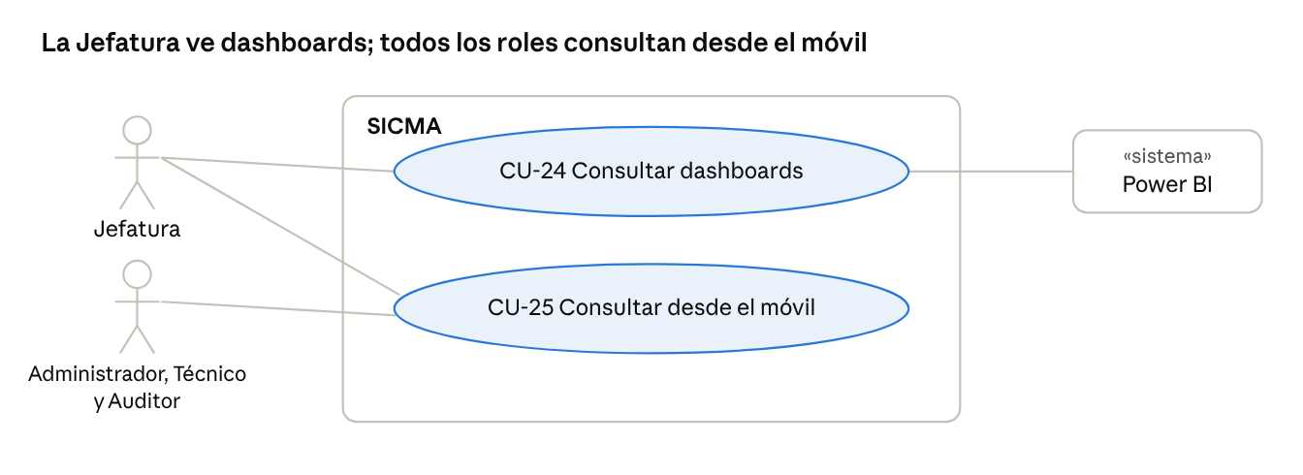
Módulo 7 · 2 casos de uso, 2 actores, 1 sistema

Fichas de casos de uso
Cada ficha indica actor, requerimientos que cubre (RF), precondición, flujo principal, excepciones y resultado. La prioridad es la del RF más alto que cubre.

Módulo 1. Identidad y sesión
CU-01 · Iniciar y cerrar sesión (Must)
- Actor: Administrador, Jefatura, Técnico o Auditor. RF: RF-ID-01.
- Precondición: la cuenta existe y está activa.
- Flujo principal: 1. El usuario ingresa correo y contraseña. 2. SICMA los valida. 3. SICMA entrega un token JWT con el rol. 4. El usuario ve las funciones de su rol. 5. Al terminar, cierra sesión o la sesión expira por inactividad.
- Excepciones: credenciales inválidas, se rechaza sin decir cuál dato falló. Tras varios intentos fallidos, la cuenta se bloquea (RNF-SEG-02). Cuenta desactivada, se rechaza.
- Resultado: sesión abierta o rechazada. Tras cerrar o expirar, todo recurso protegido exige ingresar de nuevo.
CU-02 · Recuperar y cambiar contraseña (Should)
- Actor: cualquier usuario. RF: RF-ID-02, RF-ID-03.
- Precondición: el usuario tiene un correo registrado.
- Flujo principal: 1. El usuario pide recuperar su contraseña. 2. SICMA envía un enlace de un solo uso al correo por SMTP. 3. El usuario abre el enlace y define una contraseña nueva. 4. SICMA valida la política de contraseñas y la guarda con hash.
- Excepciones: enlace vencido o ya usado, se rechaza. Contraseña que no cumple la política, se pide otra. Contraseña vencida por antigüedad, SICMA obliga a cambiarla al ingresar.
- Resultado: contraseña nueva guardada y enlace inutilizado.
CU-03 · Administrar cuentas y roles (Must)
- Actor: Administrador. RF: RF-ID-04, RF-ID-05, RF-ID-06.
- Precondición: sesión de Administrador.
- Flujo principal: 1. El Administrador crea, edita, consulta o desactiva una cuenta. 2. Asigna uno de los cuatro roles. 3. SICMA guarda el cambio.
- Excepciones: correo repetido, se rechaza. Una cuenta desactivada no puede ingresar.
- Resultado: cuenta con su rol vigente. El cambio de rol aplica en el siguiente ingreso.

Módulo 2. Activos y catálogos
CU-04 · Gestionar activos (Must)
- Actor: Administrador o Técnico. RF: RF-ACT-01, RF-ACT-04.
- Precondición: existen los tipos y las ubicaciones que se van a usar (CU-06, CU-08).
- Flujo principal: 1. El actor registra o edita un activo con sus datos, ubicación y responsable. 2. SICMA valida los campos obligatorios y que el código no se repita. 3. SICMA guarda el activo y el cambio en su historial.
- Excepciones: falta un campo obligatorio o el código ya existe, no se guarda. Si falla la escritura, se revierte y se avisa. Solo el Administrador puede retirar un activo.
- Resultado: activo guardado, con el valor anterior, el nuevo, la fecha y el usuario del cambio.
CU-05 · Buscar y consultar activos e historial (Must)
- Actor: Administrador, Jefatura, Técnico o Auditor. RF: RF-ACT-02, RF-ACT-03.
- Precondición: sesión iniciada.
- Flujo principal: 1. El actor filtra por tipo, ubicación y estado. 2. SICMA muestra los activos que cumplen. 3. El actor abre un activo y ve sus datos e historial de cambios.
- Excepciones: sin resultados, SICMA lo informa.
- Resultado: el actor ve solo lo que su rol permite. El móvil ofrece este mismo caso solo en consulta.
CU-06 · Gestionar zonas y ubicaciones (Must)
- Actor: Administrador. RF: RF-CAT-01, RF-CAT-04.
- Precondición: sesión de Administrador.
- Flujo principal: 1. El Administrador crea, edita, consulta o desactiva una zona o una ubicación. 2. SICMA valida y guarda.
- Excepciones: nombre o código repetido, se rechaza. No se desactiva una zona con dispositivos activos sin antes reasignarlos.
- Resultado: zona o ubicación disponible para activos y dispositivos.
CU-07 · Gestionar dispositivos IoT (Must)
- Actor: Administrador. RF: RF-CAT-02.
- Precondición: la zona existe (CU-06).
- Flujo principal: 1. El Administrador registra, edita, consulta o desactiva un dispositivo ESP32-S3 con DHT22. 2. Lo asocia a una zona. 3. SICMA guarda y habilita al dispositivo para enviar lecturas.
- Excepciones: código de dispositivo repetido, se rechaza.
- Resultado: solo los dispositivos activos y registrados pueden enviar lecturas.
CU-08 · Gestionar tipos y estados de activo (Should)
- Actor: Administrador. RF: RF-CAT-03.
- Precondición: sesión de Administrador.
- Flujo principal: 1. El Administrador crea, edita o desactiva un tipo o un estado. 2. SICMA guarda.
- Excepciones: no se desactiva un tipo o estado en uso por activos activos.
- Resultado: catálogo actualizado para CU-04.
CU-09 · Definir responsables de alerta (Must)
- Actor: Administrador. RF: RF-CAT-05.
- Precondición: existen la zona o el activo y las cuentas de los responsables.
- Flujo principal: 1. El Administrador elige una zona o un activo. 2. Asigna uno o más responsables de alerta. 3. SICMA guarda.
- Excepciones: un responsable sin correo válido, se rechaza.
- Resultado: las alertas de esa zona o activo se envían a esos responsables (CU-12).

Módulo 3. Ambiente y alertas
CU-10 · Recibir lecturas del sensor (Must)
- Actor: ESP32-S3 con DHT22. RF: RF-AMB-01, RF-AMB-02.
- Precondición: el dispositivo está registrado y activo (CU-07).
- Flujo principal: 1. El dispositivo envía temperatura y humedad por HTTP. 2. SICMA valida el mensaje y que el dispositivo esté activo. 3. SICMA guarda la lectura con su zona, dispositivo y fecha del servidor. 4. SICMA la evalúa contra los umbrales (CU-12).
- Excepciones: dispositivo no registrado o mensaje incompleto, se rechaza y se registra el error. Si falla la escritura, no se confirma y el dispositivo reintenta.
- Resultado: lectura guardada y evaluada.
CU-11 · Definir umbrales (Must)
- Actor: Administrador. RF: RF-AMB-03.
- Precondición: la zona existe (CU-06).
- Flujo principal: 1. El Administrador define el mínimo y el máximo de temperatura y de humedad de una zona. 2. SICMA valida que el mínimo sea menor que el máximo. 3. SICMA guarda los umbrales.
- Excepciones: mínimo mayor o igual al máximo, se rechaza.
- Resultado: los umbrales vigentes se usan desde la siguiente lectura. Quien define los umbrales está pendiente de confirmar (D-08).
CU-12 · Generar alerta y notificar por correo (Must)
- Actor: motor de alertas de SICMA. Participa el servidor SMTP y el responsable de alerta. RF: RF-AMB-04, RF-AMB-05.
- Precondición: hay una lectura recibida (CU-10) y responsables definidos (CU-09).
- Flujo principal: 1. SICMA compara la lectura con los umbrales de su zona. 2. Si la supera, crea una alerta con zona, valor y fecha. 3. SICMA envía el correo a los responsables por SMTP. 4. Registra el resultado del envío.
- Excepciones: ya hay una alerta abierta de la misma zona y condición, se actualiza esa y no se crea otra. Si el correo falla, la alerta queda creada igual y el fallo se registra.
- Resultado: alerta registrada y responsables avisados.
CU-13 · Consultar lecturas y alertas (Must)
- Actor: Administrador, Jefatura, Técnico o Auditor. RF: RF-AMB-02 y, para el móvil, RF-PLT-02.
- Precondición: sesión iniciada.
- Flujo principal: 1. El actor elige una zona y un rango de fechas. 2. SICMA muestra las lecturas y las alertas. 3. El actor abre una alerta y ve su detalle. 4. El Técnico o el Administrador reconocen y cierran la alerta en la web (RN-04).
- Excepciones: sin datos en el rango, SICMA lo informa.
- Resultado: consulta, salvo el reconocimiento o cierre de una alerta. Disponible en web y móvil.

Módulo 4. Infraestructura
CU-14 · Sincronizar el estado de servidores desde Zabbix (Must)
- Actor: temporizador de SICMA. Participa Zabbix. RF: RF-INF-01, RF-INF-02.
- Precondición: la conexión con Zabbix está configurada.
- Flujo principal: 1. Cada 1 minuto SICMA consulta a Zabbix. 2. Recibe el estado de los servidores y sus eventos. 3. SICMA actualiza el estado y registra los eventos nuevos sin duplicarlos.
- Excepciones: Zabbix no responde, SICMA conserva la última sincronización y registra el fallo; los demás módulos siguen operando.
- Resultado: estado de servidores al día, con su última sincronización.
CU-15 · Consultar el estado y los eventos de servidores (Must)
- Actor: Técnico, Administrador, Jefatura o Auditor. RF: RF-INF-02, RF-INF-03.
- Precondición: sesión iniciada y al menos una sincronización (CU-14).
- Flujo principal: 1. El actor abre el estado de los servidores. 2. Elige un servidor. 3. SICMA muestra su historial de eventos técnicos.
- Excepciones: sin eventos, SICMA lo informa.
- Resultado: consulta sin cambios.

Módulo 5. Control de acceso físico
CU-16 · Asociar la huella de un usuario (Must)
- Actor: Contratistas o Administrador. Participa el agente del lector SecuGen. RF: RF-ACC-02.
- Precondición: el lector SecuGen está conectado a su PC con el agente en marcha.
- Flujo principal: 1. Contratistas o el Administrador registran a la persona externa y piden su enrolamiento. 2. El agente captura la huella y guarda la plantilla cifrada en el PC del lector. 3. El agente envía a SICMA solo el identificador. 4. SICMA verifica que el identificador no sea de otra persona y guarda a la persona. 5. Contratistas o el Administrador la habilitan y definen sus permisos por día. 6. Para quitar el acceso, se retira la habilitación.
- Excepciones: identificador ya asociado a otra persona, se rechaza.
- Resultado: persona habilitada con sus permisos. SICMA nunca guarda imágenes ni plantillas de huella; las plantillas quedan cifradas solo en el PC del lector.
CU-17 · Registrar un intento de acceso (Must)
- Actor: agente del lector SecuGen. RF: RF-ACC-01.
- Precondición: el agente compara la huella con las plantillas de su PC y obtiene el resultado.
- Flujo principal: 1. El agente envía a SICMA el identificador, el punto de acceso y su clave (X-Punto-Acceso y X-Device-Key). 2. SICMA valida la clave y el mensaje. 3. SICMA guarda el intento con la persona, la fecha, el resultado y el punto de acceso; sin permiso vigente, queda denegado.
- Excepciones: identificador desconocido, se guarda como intento denegado. Mensaje inválido, se rechaza y se registra el error.
- Resultado: intento registrado y sin posibilidad de editarlo.
CU-18 · Consultar el registro de accesos (Should)
- Actor: Auditor, Administrador o Jefatura. El Técnico no ve el registro. RF: RF-ACC-03.
- Precondición: sesión iniciada.
- Flujo principal: 1. El actor filtra por usuario, resultado, lector y rango de fechas. 2. SICMA muestra los intentos.
- Excepciones: sin resultados, SICMA lo informa.
- Resultado: consulta sin cambios, también para el Administrador.

Módulo 6. Intervenciones
CU-19 · Solicitar una intervención (Must)
- Actor: Técnico. Participan Microsoft Forms y Power Automate. RF: RF-INT-01, RF-INT-02.
- Precondición: el activo o servicio a intervenir existe en SICMA.
- Flujo principal: 1. El Técnico llena el formulario de Microsoft Forms con activos, objetivo, fecha y hora de inicio y término, e impacto. 2. Power Automate toma la respuesta y la envía por correo a SICMA, con la etiqueta [SICMA-INT] y un cuerpo JSON. 3. SICMA lee el buzón por IMAP cada minuto, valida y registra la solicitud en estado Pendiente.
- Excepciones: término anterior al inicio o datos faltantes, no se registra y se avisa. Si Power Automate no puede entregar la solicitud, queda en el flujo y se reintenta. Si el correo no trae el token válido o no viene del remitente aceptado, SICMA lo descarta.
- Resultado: solicitud Pendiente.
CU-20 · Aprobar o rechazar una intervención (Must)
- Actor: Jefatura. RF: RF-INT-03.
- Precondición: la solicitud está Pendiente (CU-19).
- Flujo principal: 1. La Jefatura recibe la solicitud en Microsoft Teams y la revisa. 2. La aprueba o la rechaza en Teams, con observación si la rechaza. 3. Power Automate envía la decisión por correo a SICMA, que registra quién la tomó y cuándo.
- Excepciones: la Jefatura no responde en Teams, la solicitud sigue Pendiente. Si la decisión no llega a SICMA, se reintenta la entrega.
- Resultado: solicitud Aprobada o Rechazada. Al asignarla, el Administrador puede ajustar horario, activos y personal externo sin volver a pedir la aprobación. El Administrador o la Jefatura pueden cancelar una intervención Pendiente o Aprobada.
CU-21 · Asignar un técnico y agendar (Must)
- Actor: Administrador. Participa el calendario de Outlook. RF: RF-INT-05.
- Precondición: la intervención está Aprobada.
- Flujo principal: 1. El Administrador asigna un Técnico, el horario, los activos y, si hace falta, el personal externo. 2. SICMA guarda la asignación. 3. SICMA envía por correo la orden de agendar al flujo de Power Automate, que la registra en el calendario compartido de Outlook.
- Excepciones: la intervención no está Aprobada, SICMA rechaza la acción. Si falla el calendario, la asignación queda guardada y se reintenta el agendamiento.
- Resultado: intervención Aprobada con su Técnico asignado y visible en el calendario. Quién administra el calendario está por definir (D-11).
CU-22 · Avisar los cambios de estado (Should)
- Actor: SICMA. Participan Power Automate o el servidor SMTP. RF: RF-INT-04.
- Precondición: una intervención cambia de estado.
- Flujo principal: 1. SICMA detecta el cambio. 2. Avisa al solicitante, al key user y al Técnico asignado. 3. Registra el canal y el resultado del aviso.
- Excepciones: si el canal principal falla, usa el correo SMTP como respaldo.
- Resultado: involucrados avisados y envío registrado.
CU-23 · Ejecutar y cerrar una intervención (Must)
- Actor: Técnico. RF: RF-INT-06.
- Precondición: la intervención está Aprobada y asignada al Técnico.
- Flujo principal: 1. El Técnico inicia la intervención y, si participa personal externo, pide verificar su huella en el lector (hasta 3 intentos). 2. Registra lo realizado. 3. La cierra como exitosa o fallida, con su observación. 4. SICMA guarda la ejecución y el cierre.
- Excepciones: falta el resultado, no se cierra. Un Técnico que no es el asignado no puede ejecutarla; el Administrador sí puede iniciarla y cerrarla en su lugar.
- Resultado: intervención Ejecutada o Fallida, con autor y fecha.

Módulo 7. Dashboards y móvil
CU-24 · Consultar dashboards (Must)
- Actor: Jefatura. Participa Power BI. RF: RF-BI-01, RF-BI-02.
- Precondición: hay datos en la base de SICMA y Power BI tiene acceso de solo lectura.
- Flujo principal: 1. La Jefatura abre los dashboards de ambiente, infraestructura, accesos e intervenciones. 2. Filtra por rango de fechas y zona. 3. Power BI muestra los datos leídos de la base.
- Excepciones: Power BI no puede actualizar, muestra la última actualización disponible. Si Power BI lee de la base o de la API está por definir (D-04).
- Resultado: indicadores al día y sin escritura sobre la base.
CU-25 · Consultar desde el móvil (Should)
- Actor: Administrador, Jefatura, Técnico o Auditor. RF: RF-PLT-02.
- Precondición: sesión iniciada en la app Ionic.
- Flujo principal: 1. El actor abre la app. 2. Consulta activos (CU-05), lecturas y alertas (CU-13), servidores (CU-15) o intervenciones. 3. SICMA responde según su rol.
- Excepciones: sin conexión, la app lo informa. La app no ofrece crear, editar, aprobar ni cerrar nada.
- Resultado: consulta sin cambios.

Trazabilidad
Los 36 requerimientos funcionales de SICMA-REQ tienen al menos un caso de uso. RF-ID-06 y RF-PLT-01 son transversales: se cumplen en todos los casos, como dicen las reglas comunes.
RF | Caso de uso | RF | Caso de uso
RF-ID-01 | CU-01 | RF-INF-01 | CU-14
RF-ID-02 | CU-02 | RF-INF-02 | CU-14, CU-15
RF-ID-03 | CU-02 | RF-INF-03 | CU-15
RF-ID-04 | CU-03 | RF-ACC-01 | CU-17
RF-ID-05 | CU-03 | RF-ACC-02 | CU-16
RF-ID-06 | CU-03 y transversal | RF-ACC-03 | CU-18
RF-ACT-01 | CU-04 | RF-INT-01 | CU-19
RF-ACT-02 | CU-05 | RF-INT-02 | CU-19
RF-ACT-03 | CU-05 | RF-INT-03 | CU-20
RF-ACT-04 | CU-04 | RF-INT-04 | CU-22
RF-CAT-01 | CU-06 | RF-INT-05 | CU-21
RF-CAT-02 | CU-07 | RF-INT-06 | CU-23
RF-CAT-03 | CU-08 | RF-BI-01 | CU-24
RF-CAT-04 | CU-06 | RF-BI-02 | CU-24
RF-CAT-05 | CU-09 | RF-PLT-01 | Transversal
RF-AMB-01 | CU-10 | RF-PLT-02 | CU-13, CU-25
RF-AMB-02 | CU-10, CU-13
RF-AMB-03 | CU-11
RF-AMB-04 | CU-12
RF-AMB-05 | CU-12

Supuestos y pendientes
ID | Pendiente o supuesto | Supuesto mientras tanto | Afecta | Estado
D-01 | Por qué canal aprueba la Jefatura. Decisión del usuario: aprueba por Microsoft Teams. | La Jefatura aprueba en Teams con Power Automate y el resultado llega a SICMA. | CU-20 | Resuelto
D-02 | Cómo se comunican Power Automate y SICMA. | Por correo: Power Automate envía mensajes con la etiqueta [SICMA-INT] y un cuerpo JSON, y SICMA lee el buzón por IMAP cada minuto. | CU-19, CU-22 | Resuelto
D-03 | Modelo del lector y cómo llegan los registros a SICMA. | Lector SecuGen Hamster Plus con un agente en el PC que envía solo el identificador a la API. | CU-16, CU-17 | Resuelto
D-04 | Si Power BI lee de la base o de la API. | Lee de la base con una cuenta de solo lectura. | CU-24 | Abierto
D-08 | Quién define los umbrales. | El Administrador. | CU-11 | Abierto
D-11 | Quién administra el calendario de Microsoft 365. | Una cuenta de servicio. | CU-21 | Abierto
D-13 | Matriz de permisos por rol. | La de SICMA-REQ v1.1. | Todos | Abierto
D-14 | Quién asigna al técnico. Decisión del usuario: el Administrador. | El Administrador. | CU-21 | Resuelto
D-42 | Si el key user sigue participando: ya no aprueba, pero falta confirmar si debe recibir los avisos de cambio de estado. | Se le sigue avisando por correo (CU-22). | CU-22 | Abierto

Glosario
Término | Definición
Actor | Persona o sistema externo que interactúa con SICMA.
Caso de uso | Interacción entre un actor y SICMA que entrega un resultado verificable.
Ficha | Descripción de un caso de uso: actor, precondición, flujo, excepciones y resultado.
Key user | Usuario del servicio sobre el que se hará una intervención.
Responsable de alerta | Persona que recibe por correo las alertas de una zona o activo.
Intervención | Trabajo planificado sobre un activo, con solicitud, aprobación, ejecución y cierre.

Referencias
Documentos del proyecto
[1] Duoc UC. Guía de la Fase 1, definición del proyecto de título (Proyecto APT). Documento de la asignatura Portafolio de Título.
[2] Equipo SICMA. Formato Universal de documentos SICMA. 2026.
[3] SICMA-REQ v1.1. Requerimientos. Equipo SICMA, 2026-10-26.
Normas y fuentes externas
[4] OMG. (2017). Unified Modeling Language (UML) Specification, versión 2.5.1. Object Management Group.
[5] ISO/IEC/IEEE 29148:2018. Systems and software engineering, Life cycle processes, Requirements engineering.

